ТЕСТ 1-8Б
1 Выбери вписанный угол
А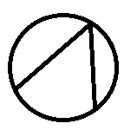 Б В 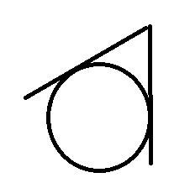

2Выбери Центральный угол
А Б В
3 Чему равен вписанный угол ABC, если дуга, на которую он опирается, равна 50 градусов?
А) 50⁰ Б) 25⁰ В) 100⁰ Г) 75⁰
4 Чему равен центральный угол АОМ, если дуга, на которую он опирается равна 86⁰
А) 43⁰ Б) 172⁰ В) 86⁰ Г) 50⁰
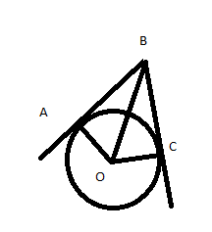
5 Найти отрезок АВ касательной к окружности, если ВО=5, ВС=4. ВС тоже касательная, Оси ОА радиусы.

6. Выбрать верные утверждения (ответ записать в виде 6 АГ)
А) Вписанные углы, опирающиеся на одну и ту же дугу окружности, равны
Б) Центральный угол равен половине дуги, на которую опирается
В) Если две хорды окружности пересекаются, то произведение отрезков одной хорды равно произведению отрезков другой хорды.
Г) Вписанный угол, опирающийся на полуокружность,- тупой

